Archivní číslo vzorku | 3789
Odběrové číslo vzorku | 1
Pořadové číslo karty vzorku v databázi | 493
Místo | Vídeň
Objekt | Palác Pálfy
Místo odběru popis | Vzorek popis  1 (3789) červeno-hnědá  2 (3790) okrová  3 (3791) zlacení
Místo odběru foto
Typ díla | Nástěnná malba
Typ podložky (v případě vzorků povrchových úprav / barevných vrstev)
Datace objektu
Zpracovatel analýzy | Tišlová Renata
Datum zpracování zprávy k analýze | 2007
Číslo příslušné zprávy v databázi zpráv | 2007_13

Výsledky analýzy
vzorek 1 (3789): červeno-hnědá

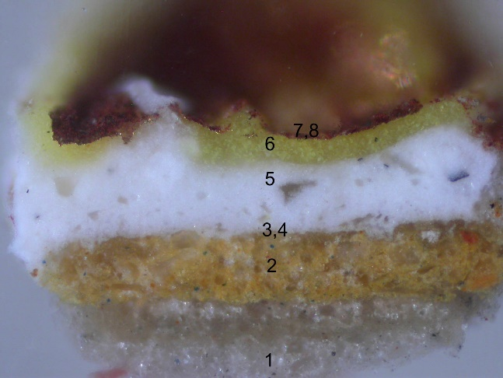  3789: foto v bílém dopadajícím světle, zvětšeno | 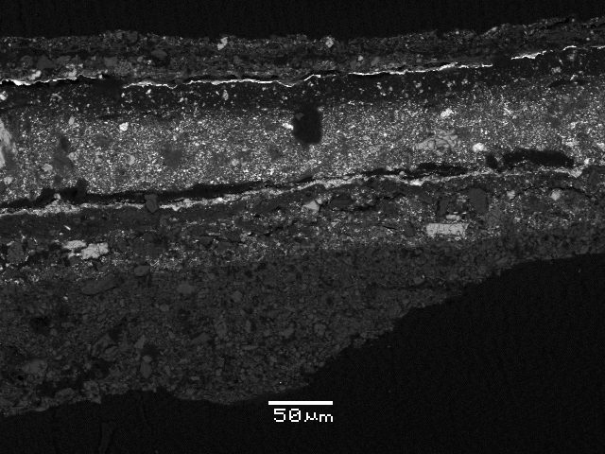  REM-BEI
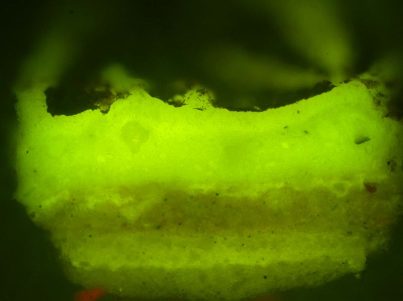  Modré světlo, zvětšeno | 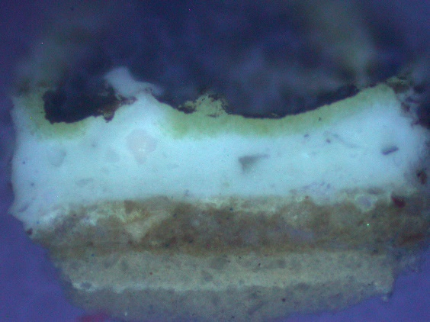  UV světlo

Popis a složení vrstev:

8 – červeno-hnědá (dvě vrstvy) tenké lazury; vrstvy bohaté na organické pojivo
REM-BEI: spodní vrstva: org., Si, Al, K, Pb, Ca, Fe; svrchní vrstva: org., Si, Al, K, S, Fe
analýza zrn pigmentů a plniv: zrna baryt: Ba, S; zrna červený okr: Fe, zrna pyrit: Fe, S, zrno uhličitan hořečnato-vápenatý: Ca, Mg (1:1)

7 – zlatá (tenká zlatá fólie)
REM-BEI: Au

6 – žlutá (podklad pod zlacení); vrstva s vysokým obsahem organického pojiva, olovnatým pigmentem (mohlo by se jednat o olovnatou žluť) a velmi malou příměs žlutého okru.
REM-BEI: org., Pb, Si, Zn, Al (Fe), zrno olovnatý pigment: Pb

5 – bílá; obsahuje zinkovou a olovnatou bělobu
REM-BEI: Zn, Pb

4 – okrová (transparentní); vrstva laku nebo povrchové úpravy
REM-BEI: org.

3 – okrová; obsahuje baryt a olovnatou bělobu
REM-BEI: Ba, S, Pb

2 – okrová – pravděpodobně hlinkový nátěr s příměsí olovnaté běloby, uhličitanu vápenatého, žlutého okru a chromoxidu. Lokálně identifikovaná přítomnost drceného barytu.
REM-BEI: Si, Al, Pb, Ca, K, Fe (S); analýza zrn pigmentů a plniv: Si, zrna baryt: Ba, S; zrna chromoxid: Cr, zrna uhličitan vápenatý: Ca

1 – bílá až sv. šedo-okrová (2 vrstvy); svrchní je bohatší na organické pojivo (intenzivní žlutá fluorescence v UV světle); obsahuje uhličitan vápenatý s příměsí dolomitického vápna
REM-BEI: Ca, Si, Mg, Al (Fe)

Souhrn:

Všechny tři vzorky vykazují shodnou výstavbu barevných vrstev. Na bílém intonaku (vrstva 0) se nachází bílá až sv. šedo-okrová vrstva transparentního charakteru (1), na ní následuje u všech vzorků okrová (2), která tvoří poslední barevný nátěr u vzorku 2. Obě vrstvy mají shodný charakter i strukturu. U vzorku č. 1 byla na této vrstvě nalezena vrstva laku nebo povrchové úpravy, což by mohlo indikovat, že tato vrstva byla po určitou dobu prezentována bez zlacení; vzorek 3 nebyl pomocí elektronové mikroskopie zkoumán.

Mezi vrstvami podkladu a okrové vrstvy není patrné výrazné rozhraní (viz. foto z elektronového mikroskopu), které indikuje, že vrstva byla nanesena na podklad nedlouho po nanesení šedo-okrového podkladu. Barevná vrstva je pravděpodobně hlinková malba s vysokým obsahem proteinů (hlinková nebo klihová malba); jako pigmenty byly použity olovnatý pigment (pravděpodobně olovnatá běloba), žlutý okr, lokálně obsahuje zrna chromoxidu a barytu (podle velikosti a tvaru částic se jedná o drcený minerál).

U vzorku 1 a 3 bylo v pozdějších vrstvách identifikováno zlacení, které bylo provedeno zlatými plátky na žlutý podklad (obsahuje olovnatý pigment – mohlo by se jednat o olovnatou žluť hojně užívaný do podkladů pod zlacení). Pod ním byl ještě nanesen bílý nátěr na bázi zinkové a olovnaté běloby. U vzorku 1 je zlacení překryto červeno-hnědou tenkou lazurou s obsahem červeného okru (příměs pyritu), uhličitanu vápenato-hořečnatého a barytu.

Fotodokumentace analýzy

